Sektor za razvoj podeželja
Dunajska 160, 1000 Ljubljana, Slovenija

NAVODILA za E-Vnos zahtevkov v aplikacijo
Program razvoja podeželja – Izplačila (PRP-IZPL)
za podukrep M09.1

Pripravil: Peter Zajc

KAZALO:

1 REGISTRACIJA in POOBLASTILO 3
1.1 Pooblaščeni vlagatelji za elektronsko oddajo zahtevka za izplačilo sredstev 3
2 VSTOP V APLIKACIJO PRP-IZPL 4
3 ZAVIHEK E-VNOS ZAHTEVKOV 6
4 VNOS ZAHTEVKA 10
4.1 Zavihek »STROŠKI« 12
4.2 Zavihek »PRILOGE« 14
4.3 Zavihek »POROČILO O IZVAJANJU POSLOVNEGA NAČRTA« 17
5 ZAKLJUČEK VNOSA IN ODDAJA ZAHTEVKA 19

- REGISTRACIJA in POOBLASTILO
Za uspešen elektronski vnos in oddajo zahtevkov po z odločbo odobreni vlogi za ukrepe PRP 2014-2020 morate imeti nameščeno najnovejšo verzijo spletnega brskalnika Microsoft Internet Explorer, Google Chrome ali Mozilla Firefox.
Za dostop do spletne aplikacije potrebujete spletno (digitalno) potrdilo enega od ponudnikov:
- Ministrstvo za javno upravo (SIGEN-CA, SIGOV-CA),
- Nova Ljubljanska banka d.d. (NLB-CA),
- Pošta Slovenije d.o.o. (POŠTA-CA),
- Halcom d.d. (HALCOM-CA).

Navodila za pridobitev digitalnega potrdila in njegovo namestitev so objavljena na spletni strani:
http://e-kmetija.gov.si/Custodian/portal.jsp, v menijski izbiri Vhodna stran, v poglavjih Potrebna oprema in Registracija.

  - Pooblaščeni vlagatelji za elektronsko oddajo zahtevka za izplačilo sredstev
Če želi vlagatelj/upravičenec pooblastiti drugo osebo za elektronski vnos in oddajo zahtevka (pooblaščeni vlagatelj), izpolni priloženo pooblastilo.
- Če želi vlagatelj vnašati vlogo zase (za svojo davčno številko) in je digitalno potrdilo vezano na davčno številko vlagatelja, potem ne potrebuje pooblastila.
- Če želi vlagatelj vnašati vlogo za svojo davčno številko in je digitalno potrdilo vezano na davčno številko druge fizične osebe ali podjetja, potem je potrebno poslati pooblastilo za dostop do spletne aplikacije.
Pooblastilo za vnos zahtevkov/poročil za vloge PRP za dostop in uporabo spletne aplikacije E-KMETIJA; Program razvoja podeželja – Izplačila« in »Razvoj podeželja – Poročila« (za ukrepe PRP 2014-2020) pri ARSKTRP se lahko priloži elektronsko (str. 8) oz. na naslov eprp_pooblastila@gov.si.
V primeru aplikacijskih težav se obrnite na naslov: eprp-tezave.aktrp@gov.si.
Na podlagi pooblastila pooblaščenemu vlagatelju omogočimo elektronski vnos in oddajo zahtevka za izplačilo sredstev. Pooblastilo za dostop do aplikacije se nahaja na:
https://www.gov.si/zbirke/storitve/e-poslovanje-e-kmetija/

- VSTOP V APLIKACIJO PRP-IZPL
Vstop v aplikacijo je mogoč preko internetne strani:
https://www.gov.si/drzavni-organi/organi-v-sestavi/agencija-za-kmetijske-trge-in-razvoj-podezelja/
Kliknemo na Storitve:
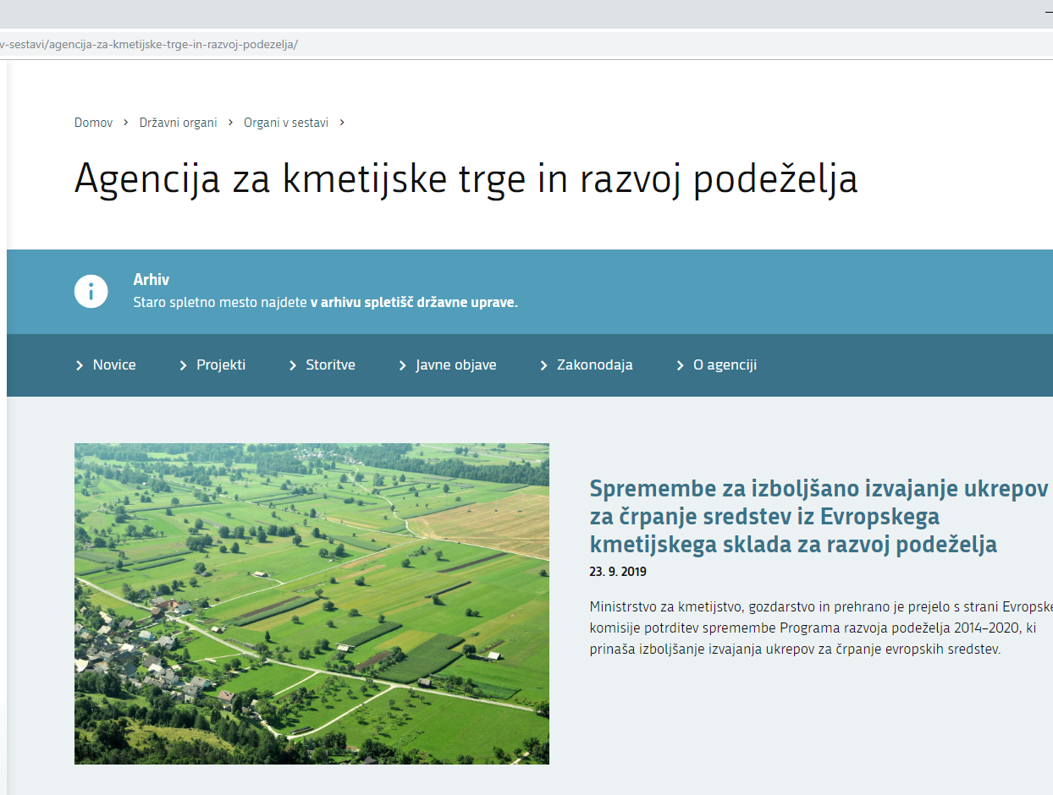

Kliknemo na Spletna aplikacija E – kmetija:
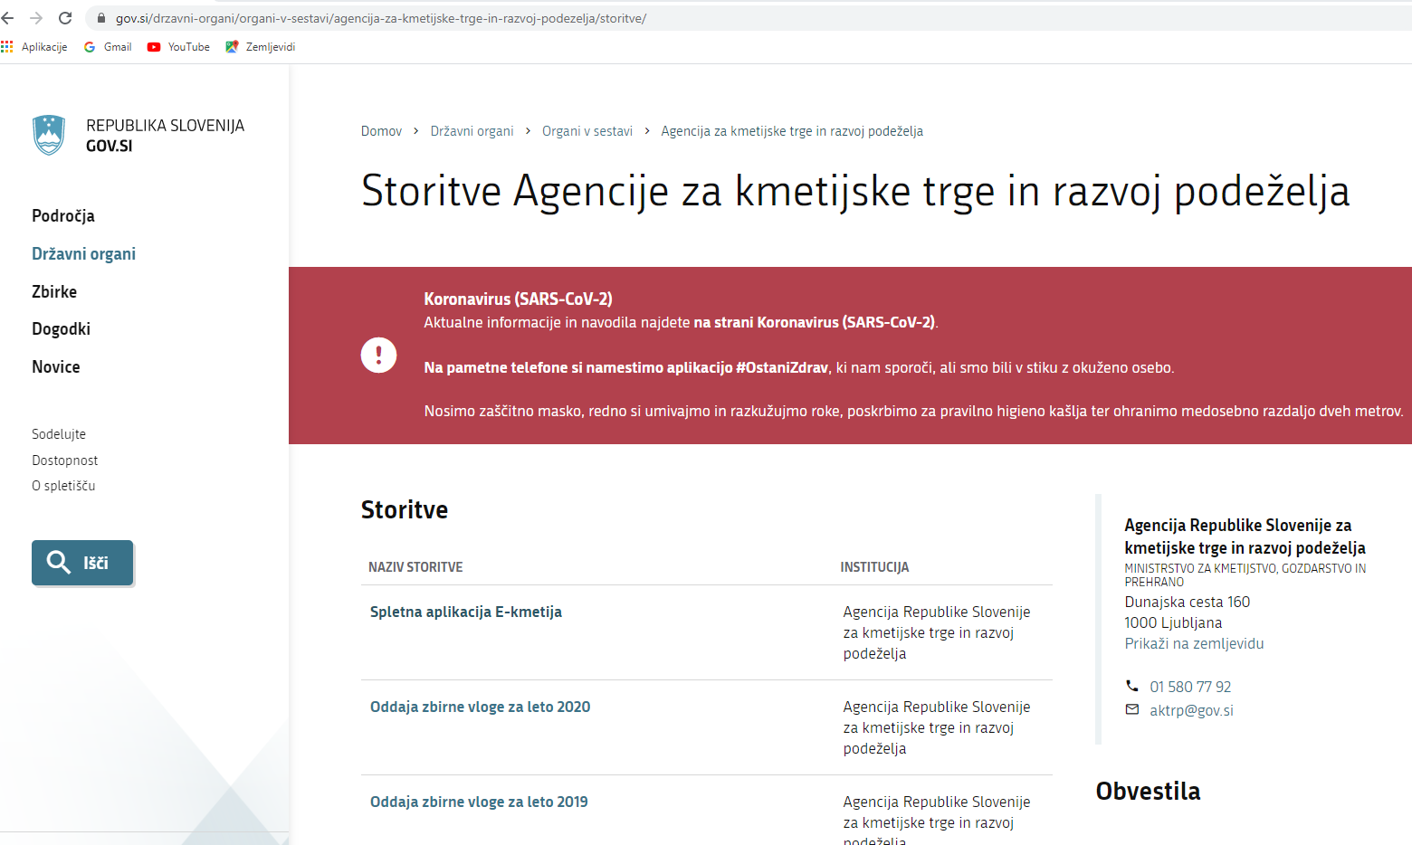

Kliknemo na E – kmetija:

Ko izberemo veljavno digitalno potrdilo, se v novem oknu odpre vstopna stran aplikacije, kjer kliknemo »VSTOP!«:
Odpre se nova stran, kjer izberemo aplikacijo »Program razvoja podeželja – Izplačila«:
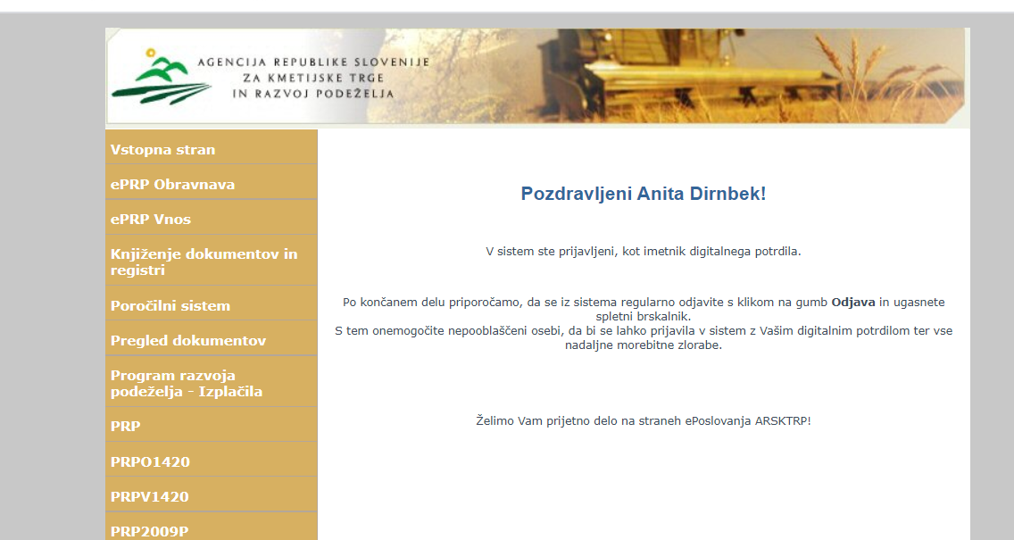

- ZAVIHEK E-VNOS ZAHTEVKOV
Ko vlagatelj vstopi v aplikacijo, se mu prikaže prva stran, kjer izbere zavihek »E-Vnos zahtevkov«:

Zavihek se odpre s prikazom vnosnega polja za vpis davčne številke (DŠ) (vlagatelji, ki vnašajo zahtevke sami zase, lahko vpišejo le svojo DŠ, pooblaščenci pa vse tiste DŠ, za katere so pooblaščeni).
Ko vpišemo pravilno davčno številko, kliknemo gumb Išči.

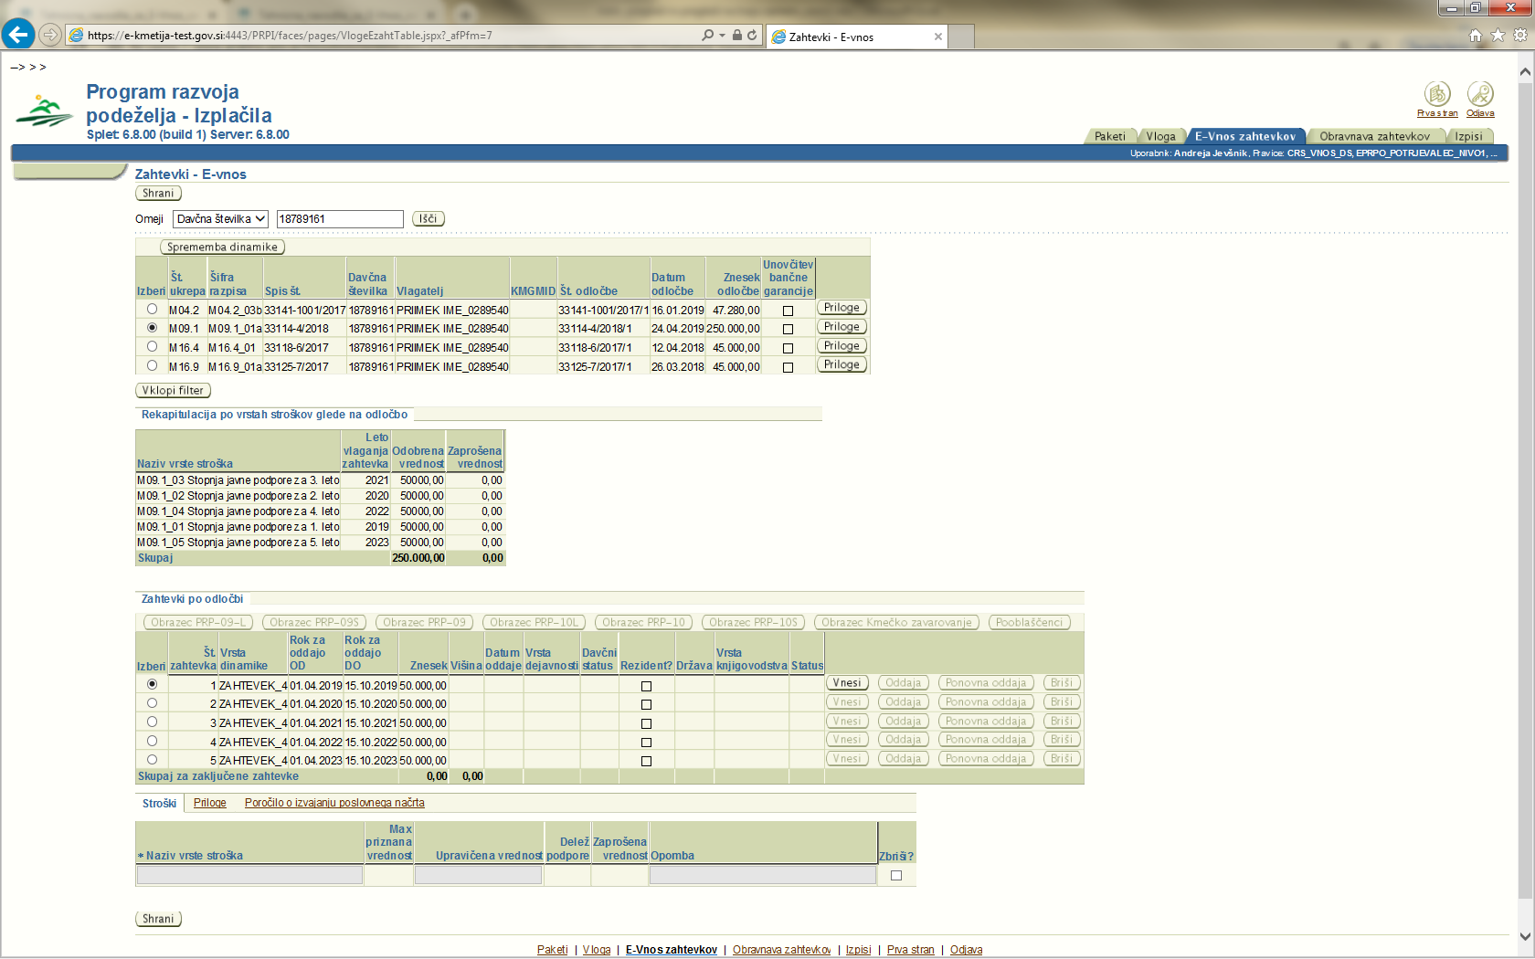
Odpre se stran, kjer so v tabeli prikazane vse odločbe, ki pripadajo izbrani DŠ.
Pod tabelo, v kateri izbiramo odločbe, je prikazanih več podrejenih pripadajočih tabel:

Glavna tabela,
v kateri izbiramo odločbe
glede na SPIS številko.

Tabela Rekapitulacija po
vrstah stroškov: prikaz
odobrenih stroškov iz
posamezne odločbe
in odobrena vrednost.

Tabela Zahtevki po odločbi:
prikaz odobrenih
zahtevkov po odločbi in
roki za oddajo.

Tabela Stroški: sem vnašamo
stroške in upravičeno vrednost.

Priloge: pripneta se zahtevane priloge (glej str. 14)
Tabela Poročilo o izvajanju poslovnega načrta: vpišejo se podatki v tabelo Poročilo o učinku povezovanja članov organizacije ali skupine proizvajalcev in v tabelo Poročilo o realizaciji razvojnih ciljev iz poslovnega načrta (glej str. 17).

Tekom vnosa nas bo aplikacija na vrhu strani ob shranjevanju podatkov opozarjala na vnosne ali vsebinske pomanjkljivosti. Prožila se bodo opozorila:
Opozorila in informacije so usmerjevalne narave in bodo izpisana s črno barvo (nadaljnji vnos zahtevka je vseeno mogoč), napake pa bodo izpisane z rdečo barvo in nadaljnji vnos oz. oddaja zahtevka ne bosta mogoča, dokler napak ne boste odpravili.
POZOR: Vsako vneseno vrstico shranjujemo sproti!
Z gumbom »Pooblaščenci« pooblastimo imetnika druge DŠ za nadaljevanje vnosa istega zahtevka, vendar mora imeti tudi imetnik te DŠ pravice za vnos zahtevkov drugih DŠ (dodaten opis na str. 3):
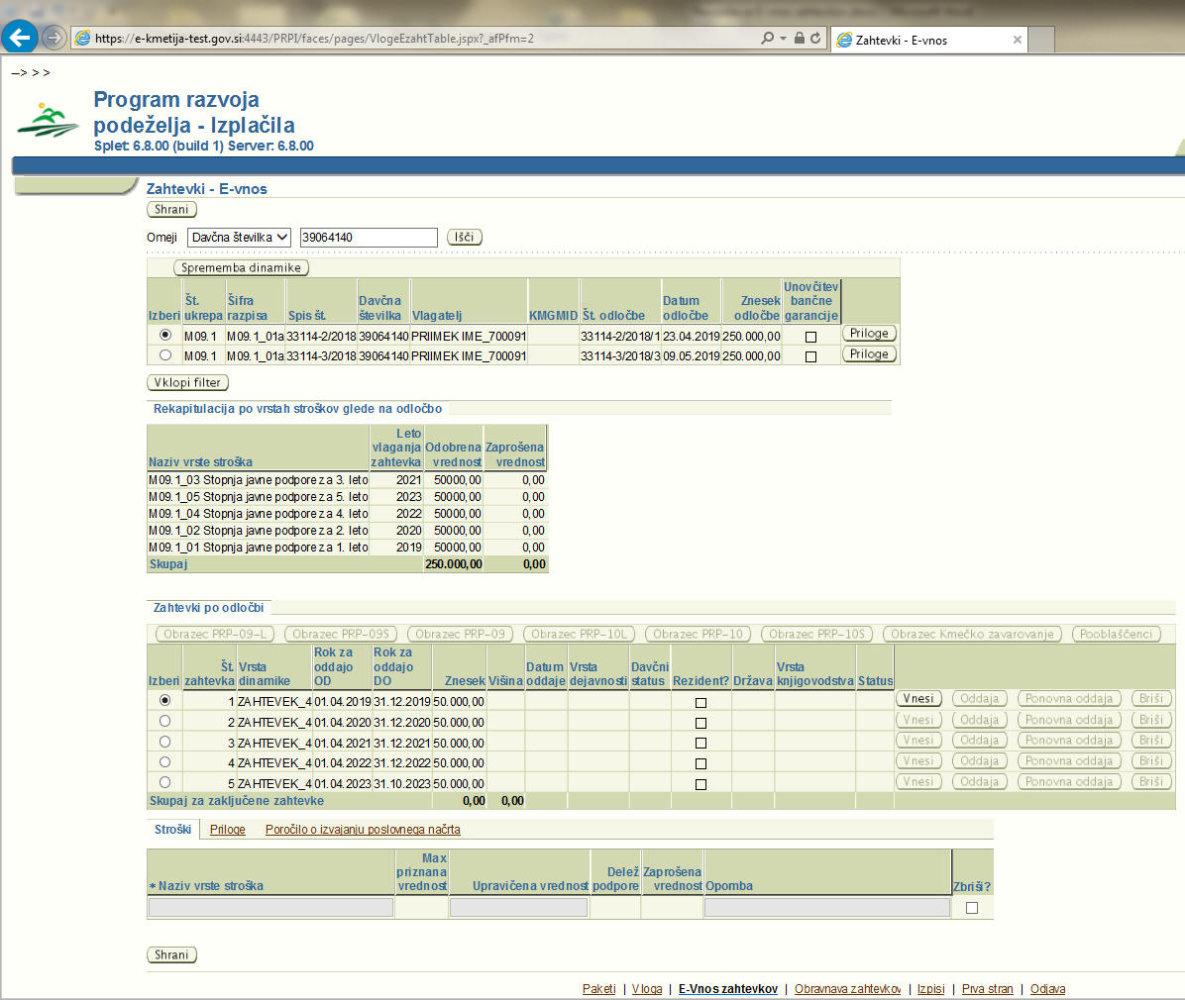

V posamezni vrstici t.i. glavne tabele (glej str. 7) so vsi podatki, ki jih potrebujemo, da izberemo pravo odločbo, po kateri želimo vlagati zahtevek – najpomembnejši podatki so: Številka ukrepa, Šifra razpisa, SPIS številka, Davčna številka, Vlagatelj, Številka odločbe, Datum odločbe, Znesek odločbe.
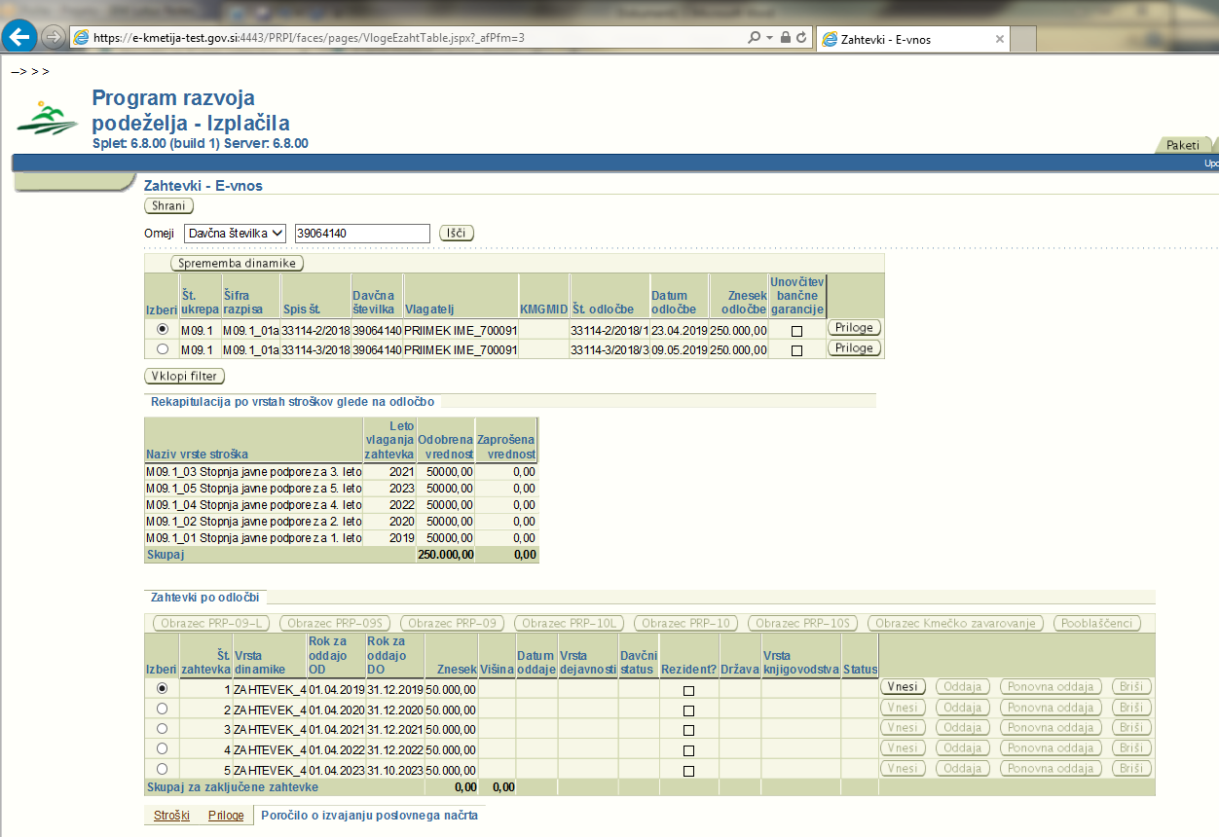
Zahtevki se vnašajo v skladu z roki odobrenimi v odločbi (tabela »Zahtevki po odločbi«).
Zahtevek začnemo vnašati tako, da najprej kliknemo v krogec stolpca in s tem izberemo zahtevek glede na Rok za oddajo zahtevka (tabela »zahtevki po odločbi«).

- VNOS ZAHTEVKA
Ko vpišemo pravilno davčno številko, kliknemo gumb Išči:

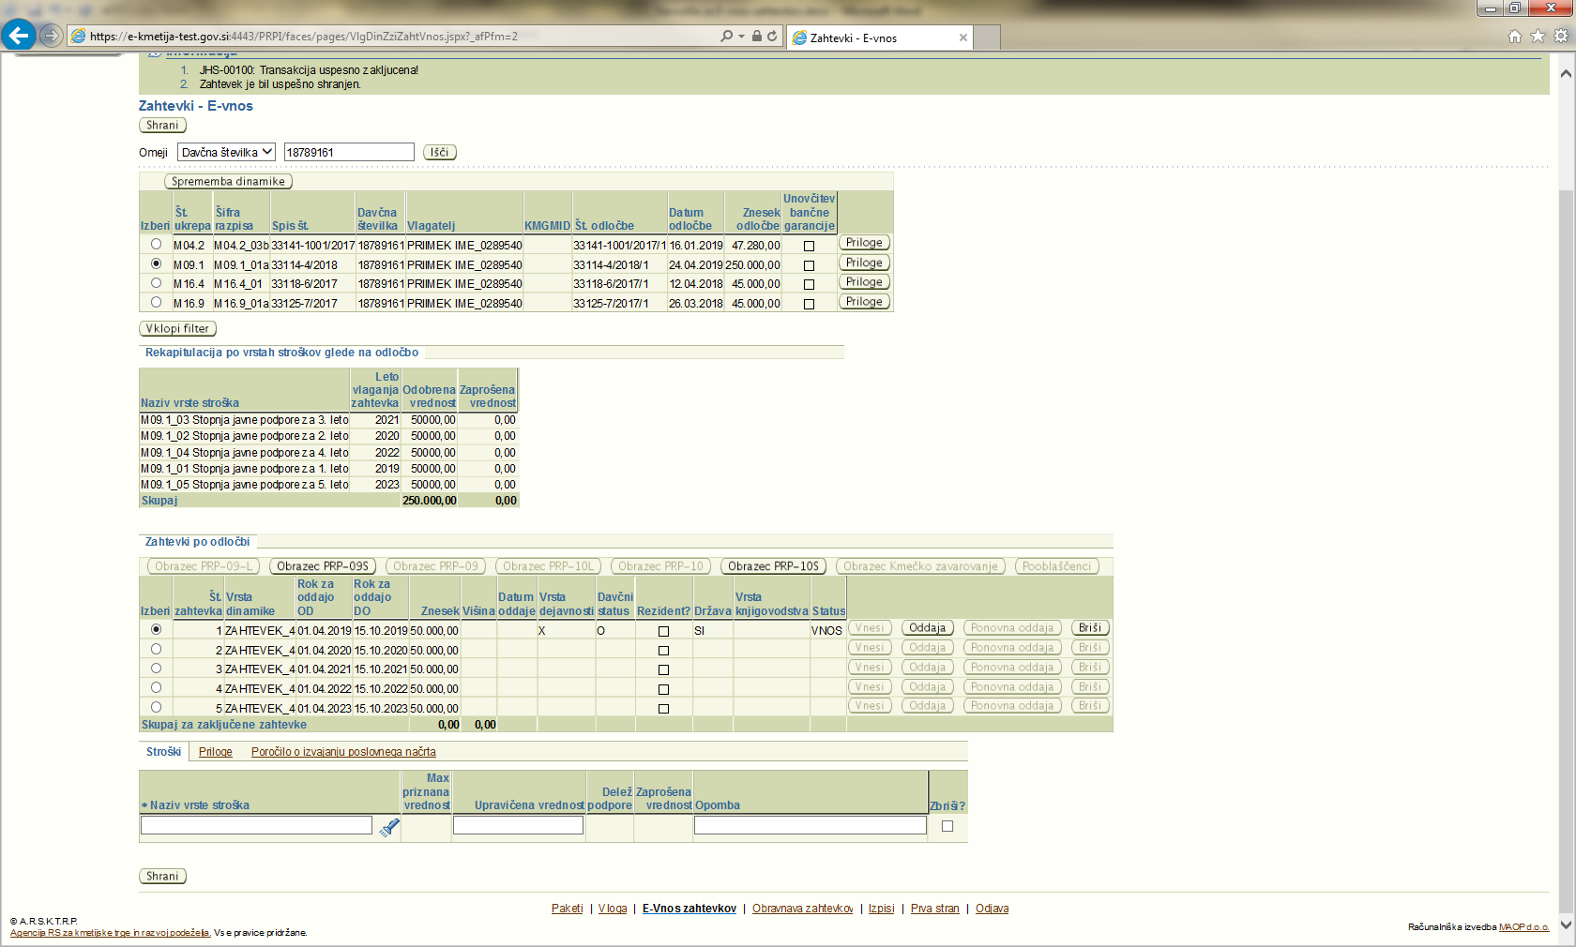
V tabeli »Zahtevki po odločbi« vidimo, koliko zahtevkov nam je bilo z odločbo odobrenih, prav tako pa vidimo tudi dinamiko vlaganja zahtevkov. Datum, na katerega želimo vnašati zahtevek, mora biti znotraj obdobja, ki ga vidimo v stolpcih »Rok za oddajo OD« ter »Rok za oddajo DO«. V nasprotnem primeru je vnos onemogočen.
V spodnjem primeru vlagamo zahtevek na dan 13.05.2019, dinamika v tabeli pa je določena v obdobju od 01.04.2019 do 27.11.2019. (Zahtevki se lahko vnašajo od 1.4. do konca leta oz. do 30.6.2025!)
Ker je dinamika ustrezna, je gumb »Vnesi« aktiven in s klikom nanj lahko pričnemo z vnosom zahtevka (Zahtevek začnemo vnašati s klikom na gumb »Vnesi«).
Odpre se vnosna maska za vnos določenih obveznih podatkov: Vrsto dejavnosti in Davčni status izbiramo preko spustnega seznama. Državo izberemo s kljukico v polju Rezident, s čimer se nam v polje Država avtomatsko zapiše SI-Slovenija. V nasprotnem primeru jo izberemo s klikom na »svetilko«.
Podatek Vrsta knjigovodstva naj ostane prazen (ni več izbiren, zato sem NE vpisujete ničesar, sicer se bo prožila napaka).

Ko vnesemo vse podatke, kliknemo gumb »Shrani« (desno spodaj) in podatki se vpišejo v tabelo »Zahtevki po odločbi« (glej str. 7 in 9).

Zahtevek dobi status VNOS.

Aktivirata se gumba »Oddaja« in »Briši«, s katerima zahtevek oddamo ali pobrišemo:
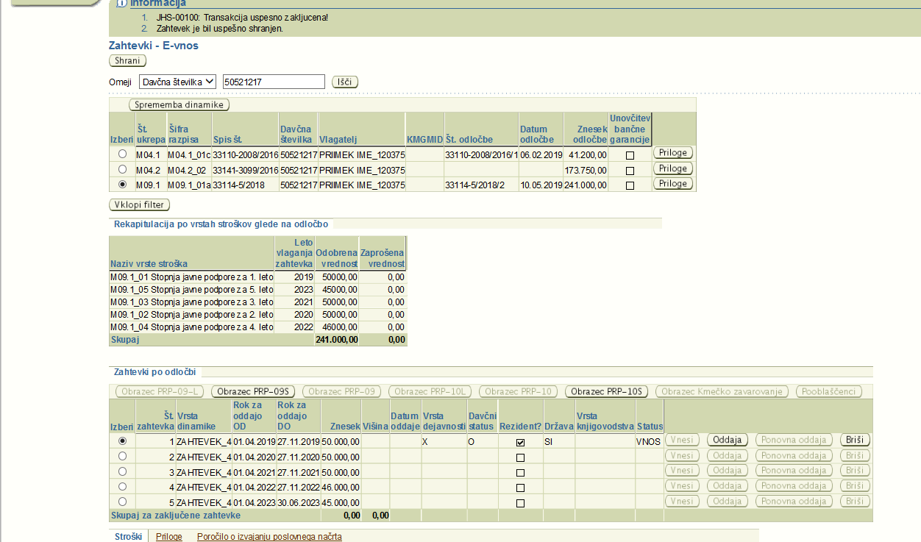

Pod tabelo se aktivirajo zavihki: »Stroški«, »Priloge« in »Poročilo o izvajanju poslovnega načrta«:
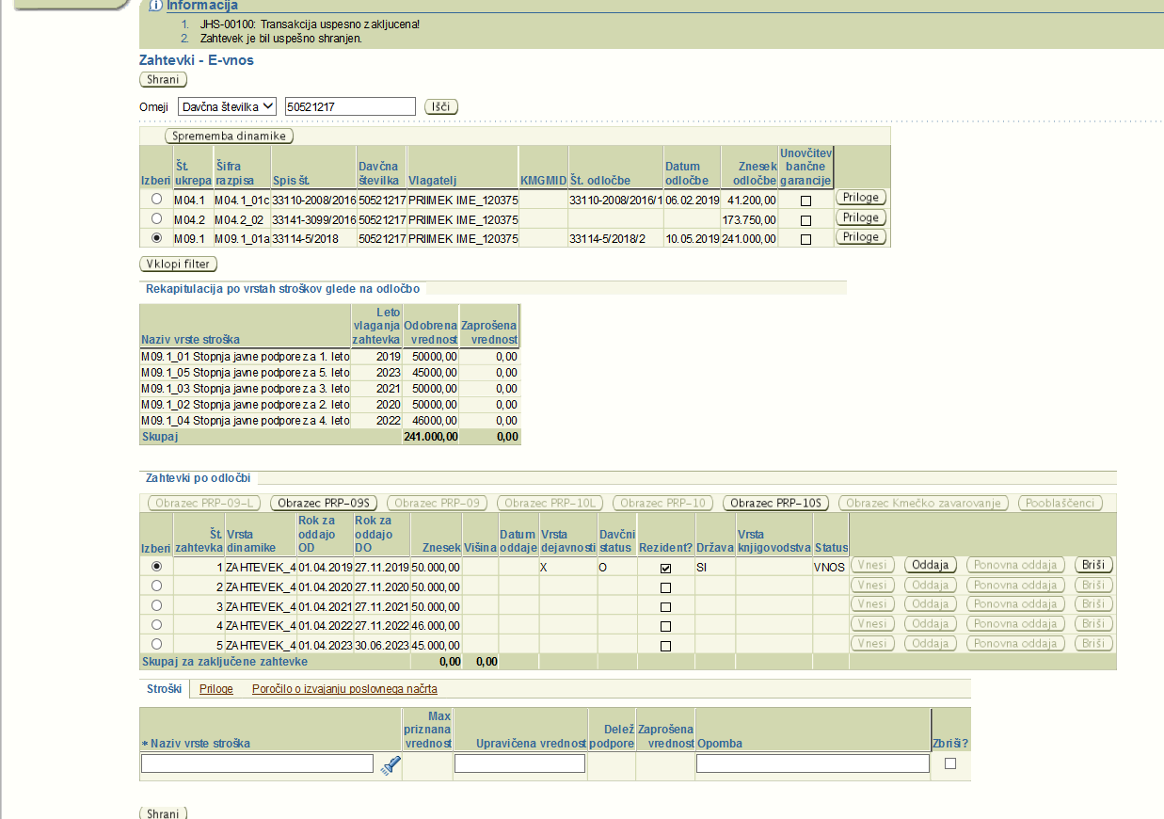

4.1 Zavihek »STROŠKI«

Podatke vnašamo na zavihku »Stroški«.
Strošek vnesemo s klikom na »svetilko«:

Odpre se nam pogovorno okno »Stroški«, v katerem je naveden samo tisti strošek, ki se nanaša na zadevno leto. Strošek izberemo s klikom v krogec, dodamo pa ga z gumbom »Izberi«:
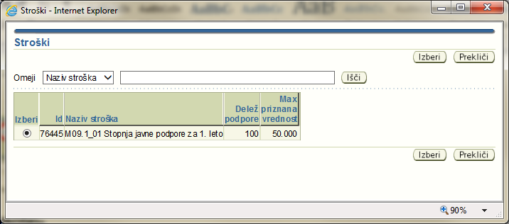
Izbrani strošek, se nam avtomatsko izpiše v polje »Naziv vrste stroška«:
Nato se s klikom na gumb »Shrani«, shranijo in vpišejo podatki.
Če želimo vneseni strošek izbrisati, označimo kljukico v polju »Zbriši« in kliknemo gumb »Shrani«.

V vrstici moramo izpolniti le polje »Upravičena vrednost«, lahko pa vpišemo tudi tekst v polje »Opombe«. Polja »Max priznana vrednost« in »Delež podpore« se preneseta avtomatsko glede na odobrene vrednosti iz odločbe za vsak posamezen strošek. Polje »Zaprošena vrednost« pa se izračuna avtomatsko glede na vnesene podatke.

OPOZORILO: »Upravičena vrednost« predstavlja »vrednost tržne proizvodnje« pri čemer je potrebno upoštevati »stopnjo javne podpore« iz 7. odstavka 8. člena Uredbe o izvajanju podukrepa (M09.1) Ustanavljanje skupin in organizacij proizvajalcev v kmetijskem in gozdarskem sektorju iz Programa razvoja podeželja Republike Slovenije za obdobje 2014–2020 (v nadaljevanju: Uredba).
Stopnja javne podpore znaša:
- 10 % vrednosti tržne proizvodnje organizacije ali skupine proizvajalcev za koledarsko leto priznanja,
- 9 % vrednosti tržne proizvodnje OP ali SP za 1. koledarsko leto po koledarskem letu priznanja,
- 8 % vrednosti tržne proizvodnje OP ali SP za 2. koledarsko leto po koledarskem letu priznanja,
- 7 % vrednosti tržne proizvodnje OP ali SP za 3. koledarsko leto po koledarskem letu priznanja in
- 6 % vrednosti tržne proizvodnje OP ali SP za 4. koledarsko leto po koledarskem letu priznanja.
Primer:
Organizacija/skupina proizvajalcev je priznana v letu 2020.
Drugi zahtevek, ki ga bodo upravičenci oddali v letu 2022 za leto 2021 (1. koledarsko leto po koledarskem letu priznanja): vrednost tržne proizvodnje predstavlja 500.000,00 EUR.
Izračun: 500.000,00 EUR * 9% = 45.000,00 EUR (Upravičena vrednost)
Torej se v aplikacijo pod »Upravičena vrednost« vpiše 45.000,00 EUR

POZOR:
V primeru, da izračunana vrednost tržne proizvodnje presega znesek podpore za zadevno koledarsko
leto iz odločbe, lahko upravičenec kot upravičeno vrednost zaproša zgolj znesek v višini iz odločbe.
V primeru, da se v polje »Upravičena vrednost« vpiše višji znesek od »Odobrene vrednosti« iz
Odločbe, aplikacija javi napako:

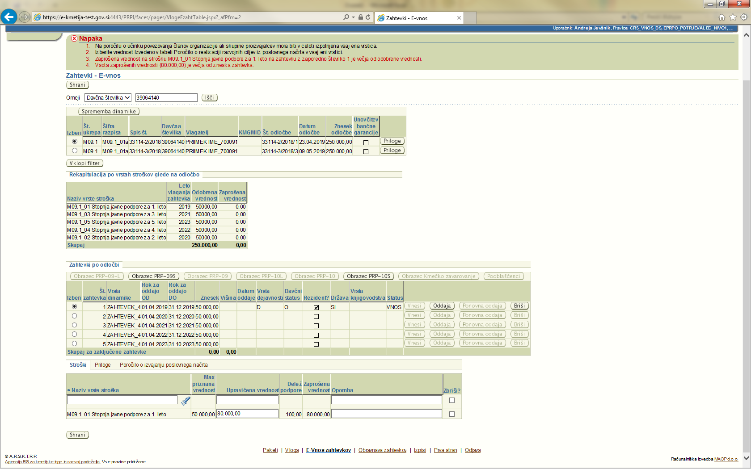

Uredba v 5. in 6. odstavku 16. člena določa, da se na podlagi zahtevka za izplačilo sredstev izplača znesek podpore do višine, določene v odločbi o pravici do sredstev, pri čemer se upošteva vrednost tržne proizvodnje organizacije ali skupine proizvajalcev v koledarskem letu, za katerega se vlaga zahtevek za izplačilo sredstev, ter stopnja podpore, ki je določena v odločbi o pravici do sredstev.

Ne glede na prejšnji odstavek se upravičencu za koledarsko leto vložitve vloge na javni razpis izplača znesek, ki je določen v odločbi o pravici do sredstev.

POMEMBNO: Pri prvem zahtevku za izplačilo sredstev se upravičencu izplača znesek, ki je določen v odločbi o pravici do sredstev. Torej je znesek »Odobrena vrednost« iz odločbe za prvi zahtevek enak znesku »Upravičena vrednost«.

4.2 Zavihek »PRILOGE«
Vlagatelj k vsakemu zahtevku posebej priloži obrazce razpisne dokumentacije (im. Priloge k zahtevku za izplačilo sredstev: https://www.gov.si/zbirke/javne-objave/4-javni-razpis-za-podukrep-9-1-ustanavljanje-skupin-in-organizacij-proizvajalcev-v-kmetijskem-in-gozdarskem-sektorju-iz-programa-razvoja-podezelja-republike-slovenije-za-obdobje-20142020/) ter ostale aplikativne prologe:
- OBRAZEC Izjava o vrednosti tržne proizvodnje (če gre za organizacijo proizvajalcev iz 2. do 5. alineje 3. odstavka 8. člena Uredbe se v skladu s 7. odstavkom 16. člena Uredbe zahtevku za izplačilo sredstev priloži obrazec »Izjava o vrednosti tržne proizvodnje«, skupaj z izpisom iz knjigovodskih evidenc, s katerimi se izkaže vrednost tržne proizvodnje organizacije proizvajalcev. Če upravičenec trži kmetijske in nekmetijske proizvode iz sektorja, za katerega je priznan, se priloži izpis iz knjigovodskih evidenc za obe vrsti proizvodov.; Dokazilo se lahko pošlje zgolj elektronsko),
- ostale aplikativne priloge (Priloge se dodajo kot priponke zahtevku za izplačilo sredstev):
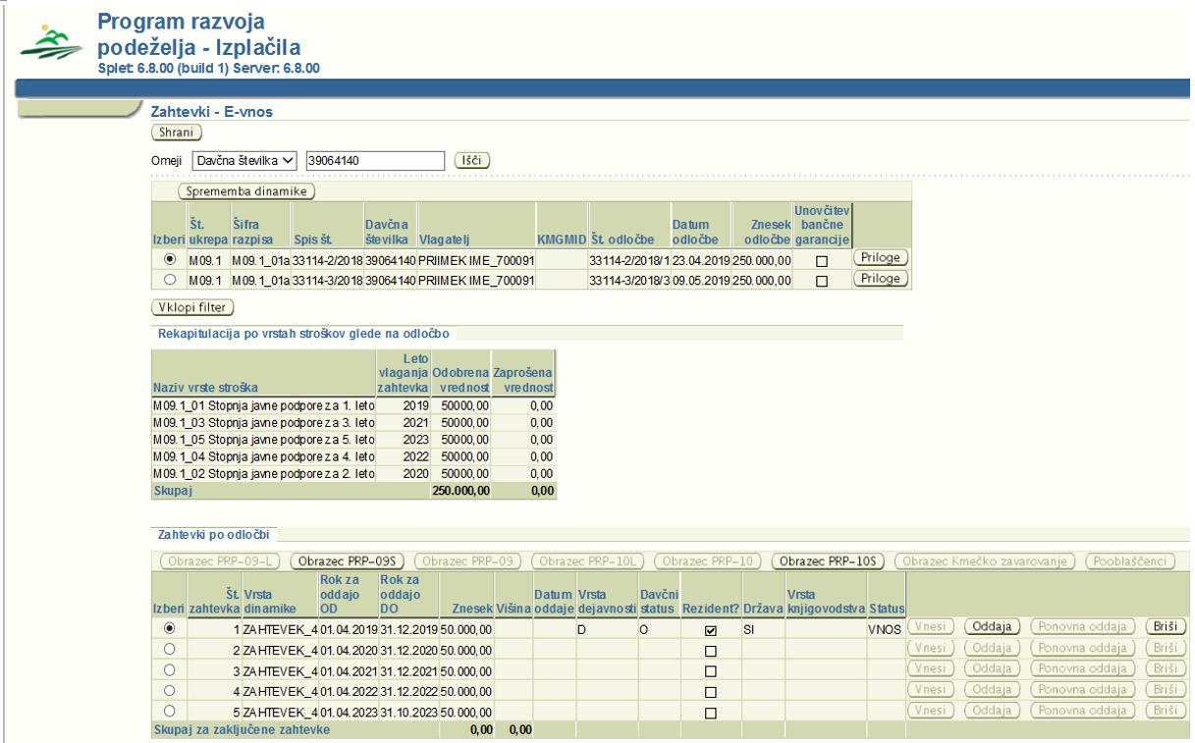
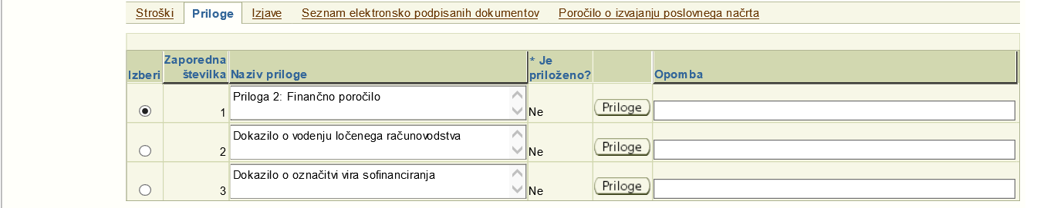
S klikom na gumb »Priloge« se odpre novo pogovorno okno, ki omogoča dodajanje prilog.
Postavimo se v polje »Izberi« pri prilogi, ki jo želimo dodati.
V pogovornem oknu najprej kliknemo gumb »Prebrskaj« « in izberemo želeno datoteko:
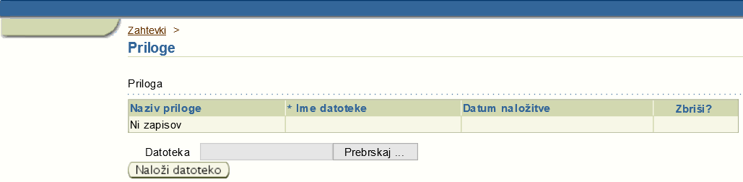
S klikom na gumb »Naloži prilogo za zahtevek« postopek dodajanja datoteke zaključimo.

Prikaže se nam spodnja informacija:
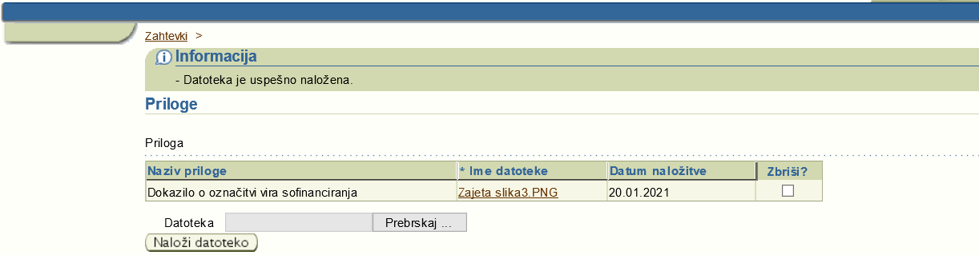
Za odstranitev priponke se postavimo na prilogo (kliknemo v krogec), ki jo želimo odstraniti in kliknemo na gumb »Odstrani prilogo za zahtevek«. Nato lahko prilogo ponovno dodamo.

Aplikacija se vrne na osnovno stran s klikom na gumb »Zahtevki«:

Sledi kljukanje aplikativnih izjav (spodaj) ter Poročilo o izvajanju poslovnega načrta (str. 17):
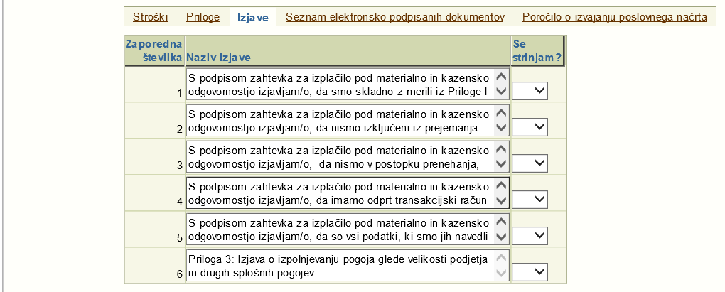

4.3 Zavihek »POROČILO O IZVAJANJU POSLOVNEGA NAČRTA«
Poročilo o izvajanju poslovnega načrta je sestavljeno iz dveh tabel (Priloga razpisne dokumentacije):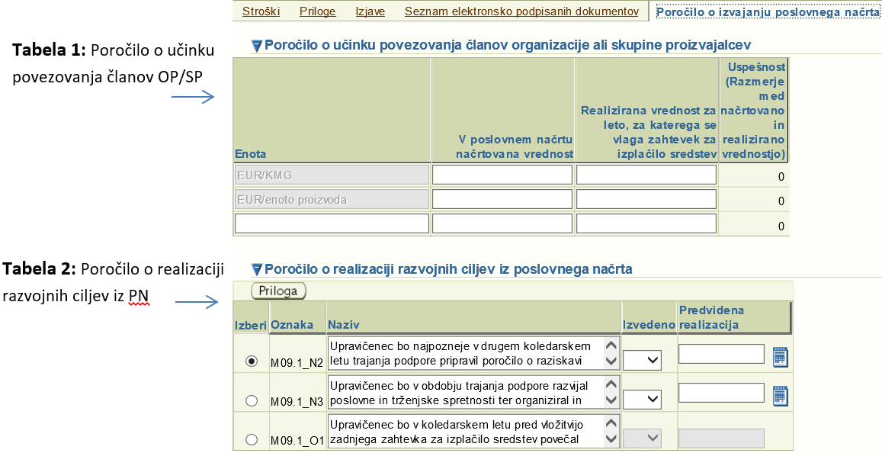
Pred oddajo zahtevka je potrebno Tabelo 1 in tabelo 2 izpolniti!
V tabelo 1: Poročilo o učinku povezovanja članov organizacije ali skupine proizvajalcev se vpišejo podatki v skladu z navodili iz poslovnega načrta (že priloženo k vlogi na Javni razpis).
V tabelo 2: Poročilo o realizaciji razvojnih ciljev iz poslovnega načrta se v polje »Izvedeno« označi DA ali NE. V primeru, da se cilj označi kot NE (še ni izveden) je potrebno vpisati datum predvidene realizacije oz. kdaj je predviden zaključek razvojnega cilja. V primeru, da se cilj v polju »Izveden« označi kot DA (je izveden) pa je potrebno kot prilogo priložiti dokazila:
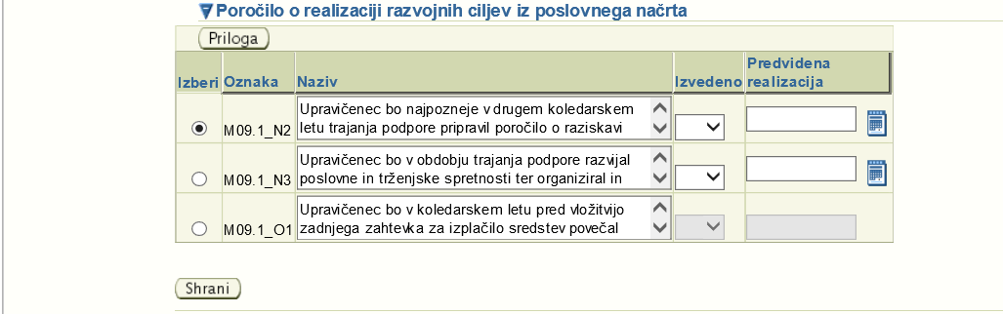
V polju »Izberi« se postaviš na izbran razvojni cilj (klik v krogec) in klikneš na gumb »Priloga«.
Odpre se novo pogovorno okno, ki omogoča dodajanje prilog.
V pogovornem oknu najprej kliknemo gumb »Prebrskaj« in izberemo želeno datoteko!
S klikom na gumb »Naloži« postopek dodajanja datoteke zaključimo:

Aplikacija se vrne na osnovno stran s klikom na gumb »Zahtevki«.

OPOZORILO: Razvojni cilj se smatra kot izveden, ko bodo izvedene vse aktivnosti, ki so določene znotraj razvojnega cilja, zato se vmesnih aktivnosti ne poroča v aplikaciji.

Obvezen razvojni cilj M09.1_N2 mora vlagatelj izpolniti najpozneje v drugem koledarskem letu trajanja podpore.
Obvezen razvojni cilj M09.1_N3 mora vlagatelj izpolniti do vložitve zadnjega zahtevka za izplačilo.
Obvezen razvojni cilj M09.1_O1 se izpolni ob zadnjem zahtevku, zato je v predhodnih letih vnos onemogočen.

Označevanje vira sofinanciranja je potrebno izvajati v skladu s »Pravilnikom o označevanju vira sofinanciranja iz Programa razvoja podeželja Republike Slovenije za obdobje 2014–2020« oz. s Spremembo pravilnika o označevanju vira sofinanciranja iz Programa razvoja podeželja Republike Slovenije za obdobje 2014–2020 (objavljeno 23.12.2020; spreminja osnovni pravilnik, zato velja za vse zavezance, za katere velja osnovni pravilnik).

- ZAKLJUČEK VNOSA IN ODDAJA ZAHTEVKA
Ponovno preverite ali je na zavihku »Stroški« vpisan znesek v polju »Upravičena vrednost«.
Ko uspešno vnesemo vse podatke, se zaprošene vrednosti vpisujejo v tabelo »Rekapitulacija« v stolpec »Zaprošena vrednost«.
Zahtevek oddamo s klikom na gumb »Elektronska oddaja«:

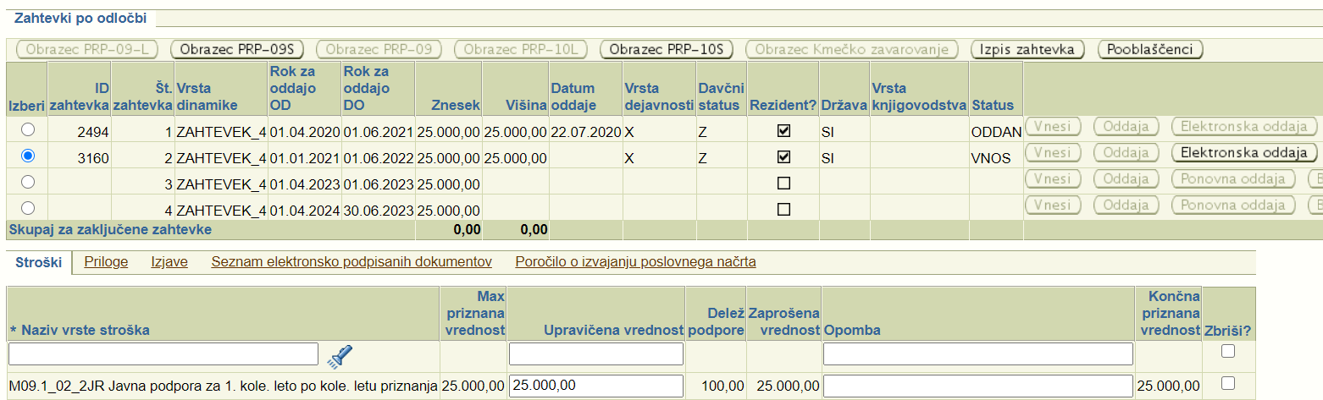

Odpre se okno, v katerem Obrazec PRP-09S elektronsko podpišete z digitalnim potrdilom.
S klikom na gumb »Elektronsko podpiši obrazec« začnete postopek elektronskega podpisovanja.
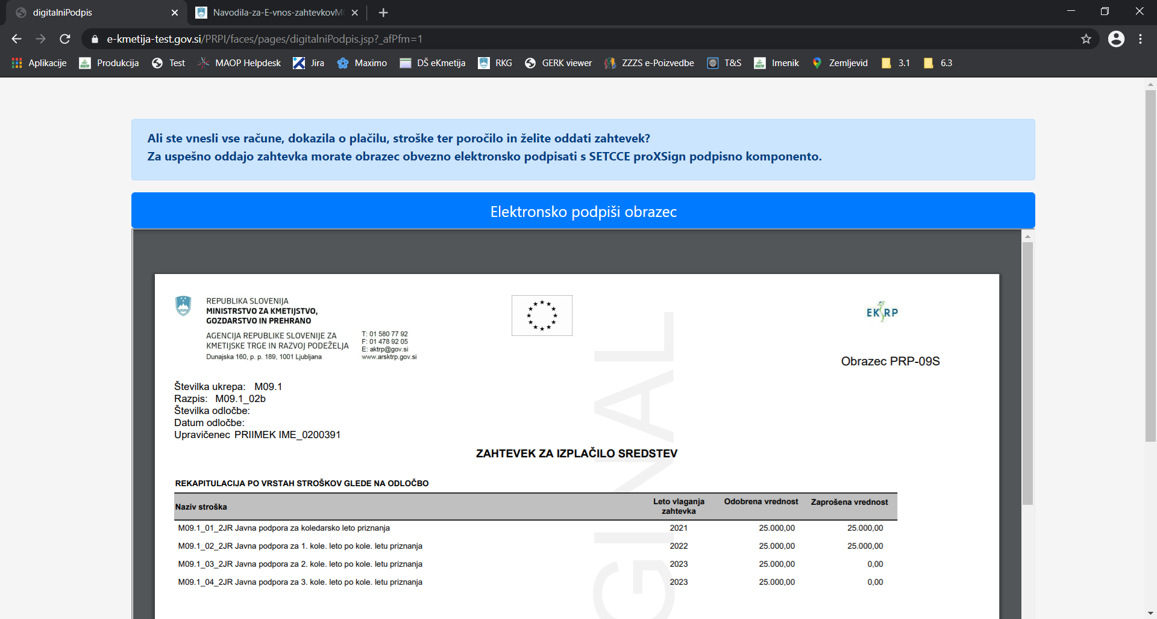

Odpre se okno, v katerem izberete digitalno potrdilo, s katerim želite podpisati obrazec:
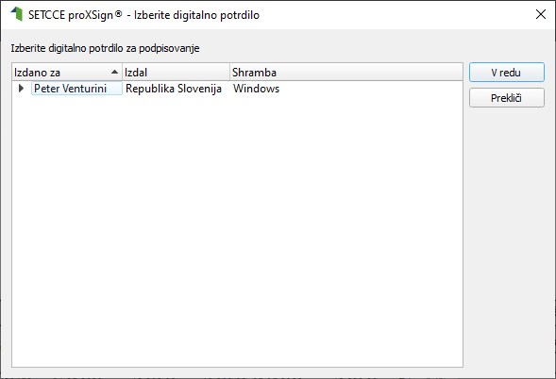

Izbrano digitalno potrdilo je obarvano.
Po kliku na gumb »V redu« se odpre okno, kamor vpišete geslo za digitalno potrdilo:
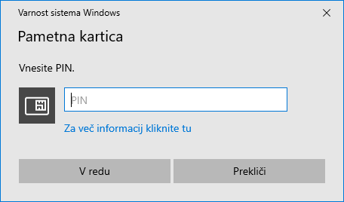
(prikaz okna je lahko drugačen in je odvisen od operacijskega sistema ter brskalnika, ki ju uporabljate)
Po kliku na gumb »V redu« se prikaže okno, ki potrdi, da je digitalno potrdilo veljavno:
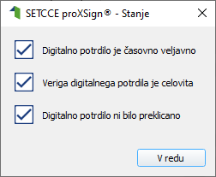
Kliknete »V redu«.
Na vrhu strani se v zelenem okvirju izpiše obvestilo, da je bil obrazec uspešno elektronsko podpisan in oddan.
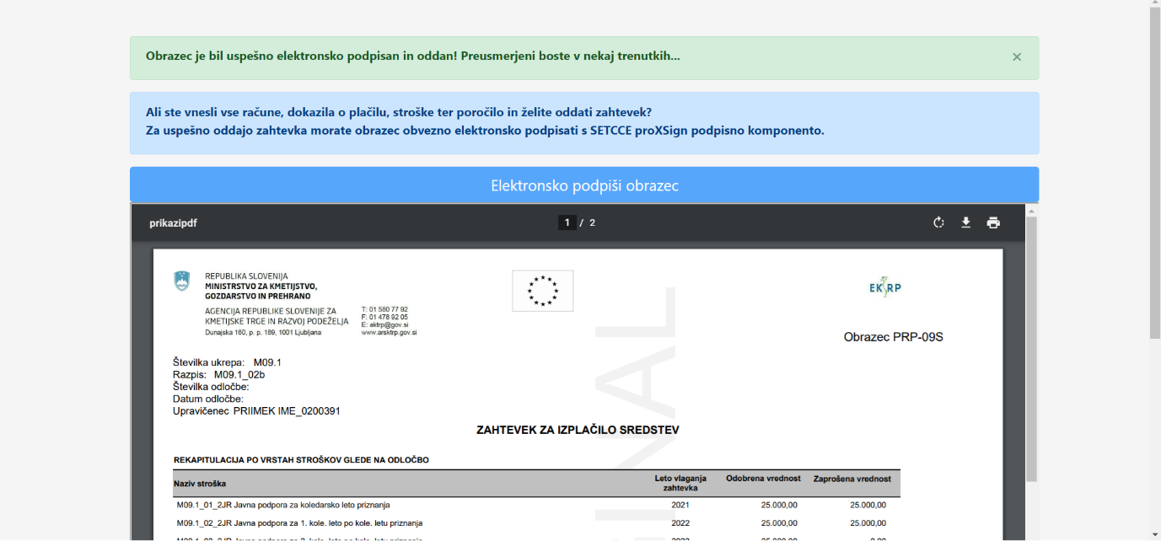

Status zahtevka se spremeni v »Oddan« (iz prejšnjega statusa »Vnos«). Zahtevek se zaklene za vnos:
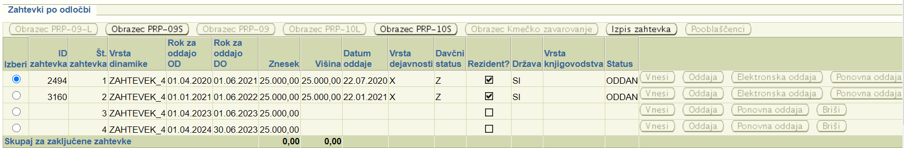

S tem je elektronska oddaja zahtevka zaključena, podatki in priloge so zabeleženi v informacijskem sistemu ARSKTRP. Dokumentov ni treba pošiljati po pošti!

Obrazec PRP-09S, Obrazec PRP-10S in Izpis zahtevka
Obrazec PRP-09S (Zahtevek za izplačilo sredstev – Rekapitulacija in Stroški), Obrazec PRP-10S (Poročilo o izvajanju poslovnega načrta) in Izpis zahtevka (Priloge, Izjave, Poročilo o učinku povezovanja članov organizacije ali skupine proizvajalcev, Poročilo o realizaciji razvojnih ciljev iz poslovnega načrta) lahko odprete s klikom na gumbe nad tabelo:
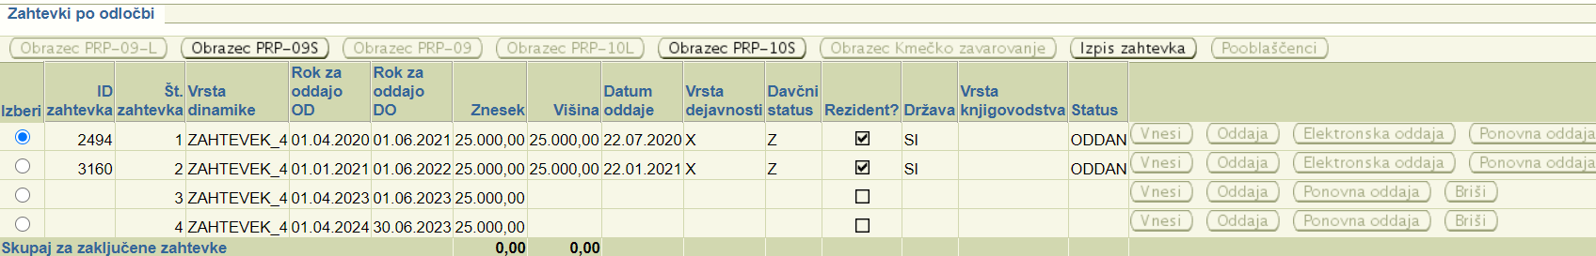

Ko je zahtevek elektronsko oddan, se Obrazec PRP-09S, Obrazec PRP-10S in Izpis zahtevka izpišejo z vodnim žigom »ORIGINAL«. Izpisane obrazce in vse originalne dokumente, ki ste jih kot skenogram priložili k zahtevku, shranite za lastno evidenco, saj jih boste morali v primeru kontrole na kraju samem predložiti agenciji, ministrstvu, revizijskemu organu, izvajalcu vrednotenja PRP 2014–2020, ki ga je pooblastilo ministrstvo, in drugim nadzornim organom Evropske unije in Republike Slovenije.

PRIMER NATISNJENEGA OBRAZCA PRP-09S:

PRIMER NATISNJENEGA OBRAZCA PRP-10S:

PRIMER NATISNJENEGA OBRAZCA IZPIS ZAHTEVKA:
